2019春季学期高等数学B期末试卷答案

- 填空题 （每小题2分，共5小题，满分10分）
- ； 2. ; 3. 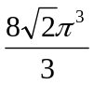; 4. 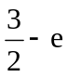; 5. 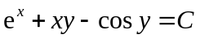.

- 选择题（每小题2分，共5小题，满分10分）

- C; 2. B; 3. C; 4. D; 5. A

- (7分) 解 将分成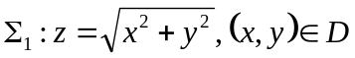和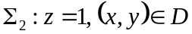两部分，其中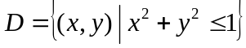，则
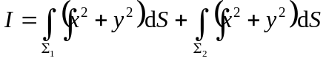
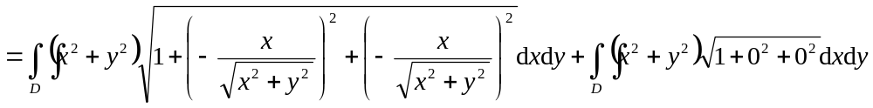
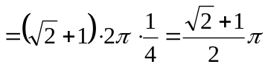

- (7分) 解 令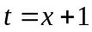，则
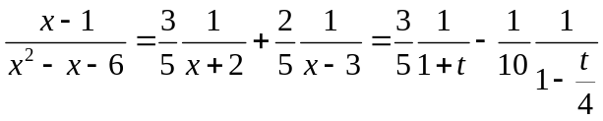
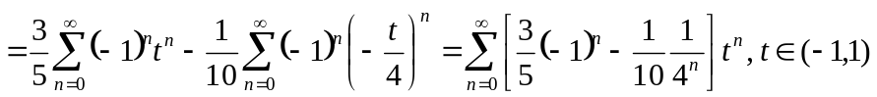
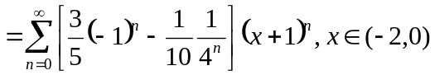.

- (7分) 解 因为
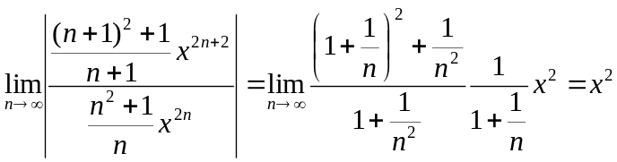
由比值审敛法，当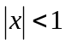时，幂级数绝对收敛，当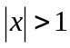时，幂级数发散，所以收敛半径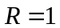，又当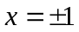时幂级数发散，故收敛域为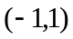.
设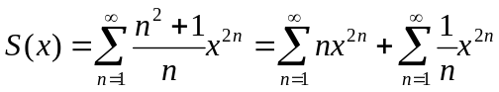，则
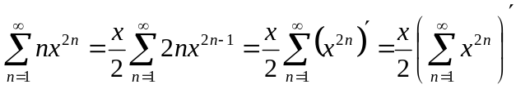
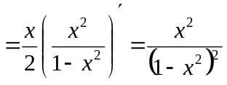
设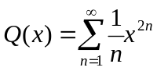，则
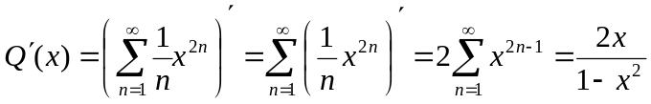
从到积分得
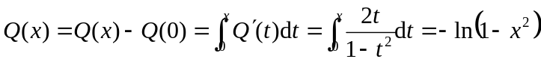
故
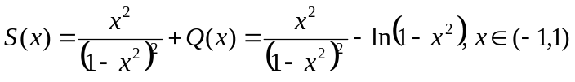

- (5分) 解 令
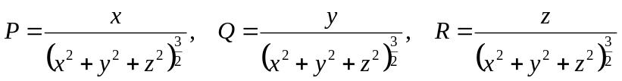
则
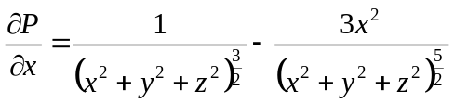

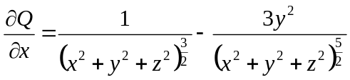
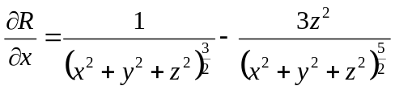
所以当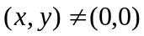时，恒有
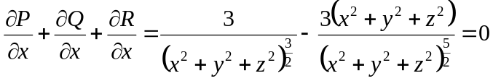
补半球面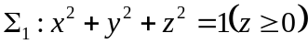，上侧，记和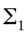所围成的区域为，由高斯公式得
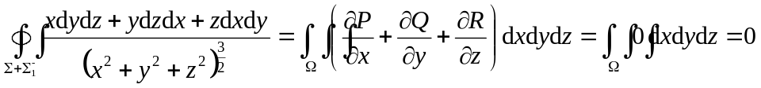
所以
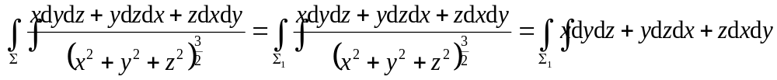
再补平面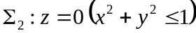，下侧，记和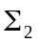所围成的区域为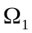，由高斯公式得
所以

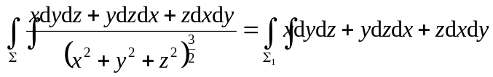

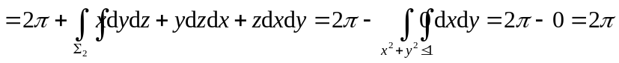

或
同上，当时，恒有
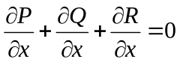
补半球面，上侧，则有
3分
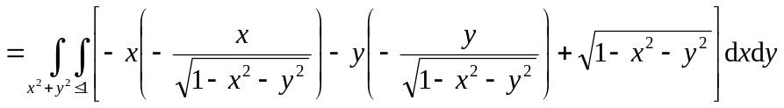

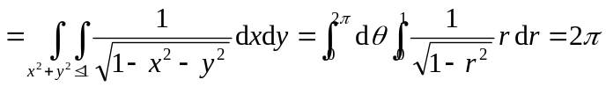

- (4分) 证明：
因为区域关于直线对称，所以
故

 